Дата: 01.06.22
Клас: 3 – А
Предмет: Літературне читання
Вчитель: Довмат. В.
Тема: Розпізнавай і розвивай свої здібності. В. Сухомлинський «Співуча пір’їнка»
Мета: продовжувати знайомити учнів з творами Василя Сухомлинського, удосконалювати навички правильного виразного читання; розвивати зв’язне мовлення, уяву, фантазію учнів, збагачувати словниковий запас, розширювати світогляд учнів, виховувати любов до природи, рідного слова.

Хід уроку

Користуйтеся презентацією під час опрацювання даної теми уроку або відео уроком за посиланням:
https://www.youtube.com/watch?v=JGuTPXDnG8c

1. Організаційний момент.
Приготуйте, будь ласка, все, що потрібно для уроку: підручник, зошит, ручку, олівці, лінійку, чернетку.
Старанно працюйте. Не забувайте робити хвилинки відпочинку та релаксації під час уроку.
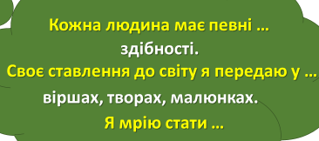
2. Актуалізація опорних знань.
1) Вправа «Незакінчене речення».

2) З'єднай стрілочками початок і кінець висловів про цілеспрямованість.
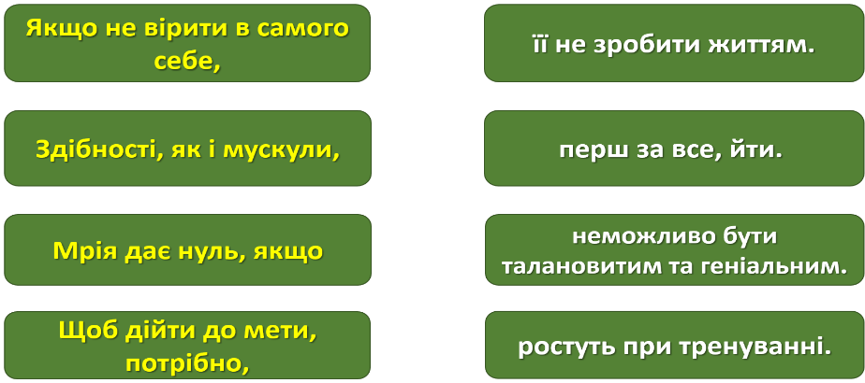

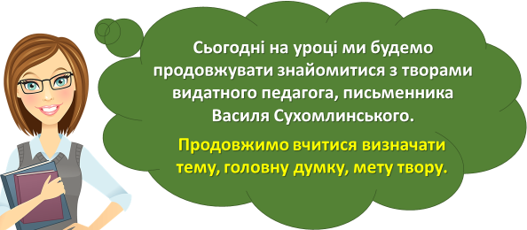
3. Повідомлення теми уроку.

4. Вивчення нового матеріалу.
1) Бесіда.
- Кожен з вас має певні здібності. Хтось гарно танцює, співає, а хтось швидко і правильно розв'язує задачі, працює на комп'ютері. Хтось гарно вишиває, а хтось – уміє доглядати тварин. Часто здібності переростають у захоплення. Але не завжди людина знає про свої здібності.

2) Згадайте - письменник Василь Сухомлинський.
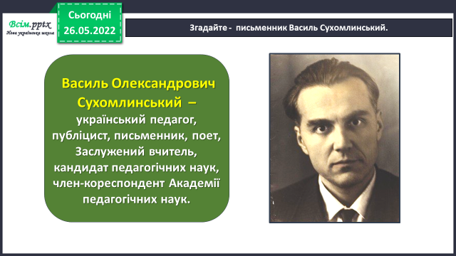

3) Перегляньте фільм про Василя Сухомлинського за посиланням:
https://www.youtube.com/watch?v=kcnJUuK2yFc

4) Досліджуємо текст. Василь Сухомлинський «Співуча пір'їнка». Прочитайте казку самостійно на ст. 155 підручника або прослухайте його аудіозапис:
https://www.youtube.com/watch?v=OtT3bfo4HUU

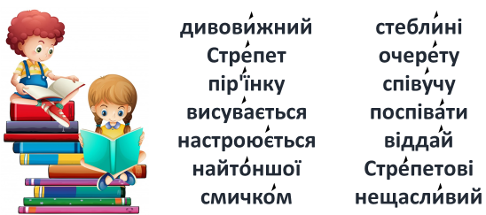
5) Прочитайте слова, правильно ставте наголос. Які орфограми є в словах.

5. Закріплення вивченого.
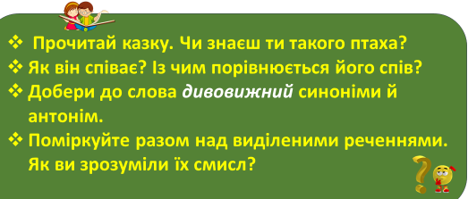
1) Прочитавши уважно, спробуй відповісти на питання за змістом тексту.

Що ти знаєш про птаха стрепета та його спів?
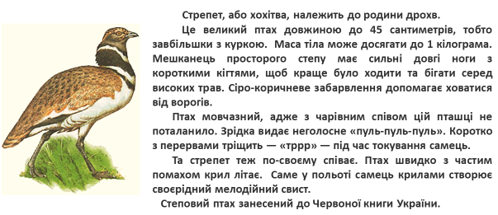

2) Визначення теми, головної думки, мети твору.
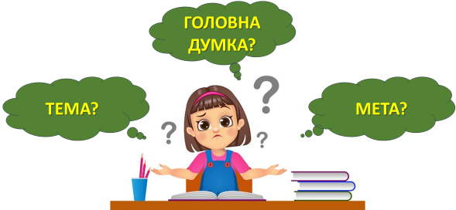

3) Підготуйтеся стисло переказати казку за складеним планом.
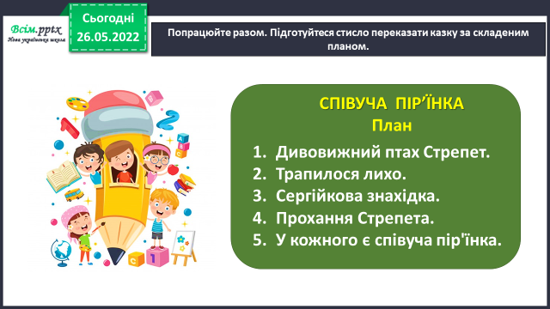

4) Які ознаки казки має прочитаний твір?
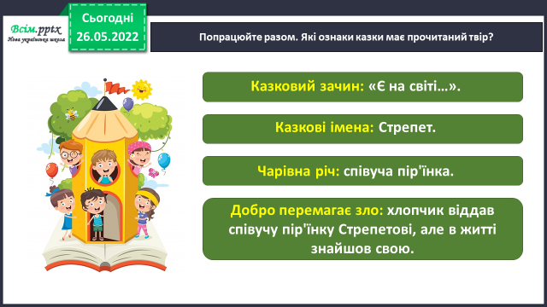

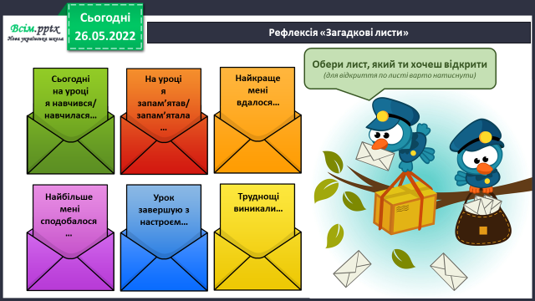
6. Підсумок.
1) Вправа «Загадкові листи».

2) Прослухайте пісню Наталі Май про вчителя, присвячену
В. Сухомлинському за посиланням:
https://www.youtube.com/watch?v=HDWqxtnXREk

3) Домашнє завдання.
Підручник ст.155.
Прочитай казку В. Сухомлинського, поміркуй над виділеними реченнями.
Навчися переказувати її за планом.

Роботи надсилайте на Human.

